Алгоритмические языки

Задание 1
Вопрос:
В какой точке окажется робот после выполнения команд: вправо; вниз; вниз; влево?

Изображение:
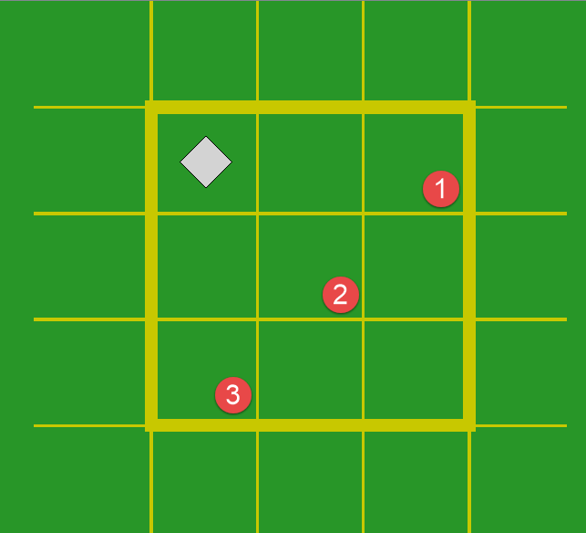

Выберите один из 3 вариантов ответа:
1) 2.
2) 3.
3) 1.

Задание 2
Вопрос:
Сопоставьте служебные слова с записями, которые указываются после них.

Укажите соответствие для всех 4 вариантов ответа:
1) условия применимости
2) последовательность команд
3) цель выполнения алгоритма
4) название алгоритма

__ алг
__ дано
__ нач
__ надо

Задание 3
Вопрос:
запишите команды алгоритма в результате которых робот окажется в клетке Б и закрасит все отмеченные клетки.
Изображение:
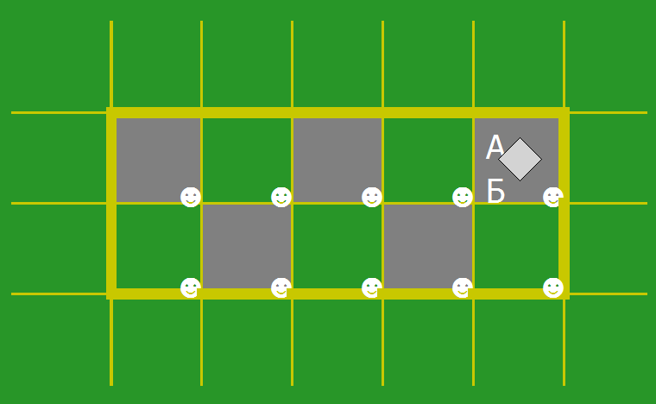

Запишите ответ:
__________________________________________

Задание 4
Вопрос:
Какие слова называются служебными?

Выберите один из 3 вариантов ответа:
1) это слова из школьного алгоритмического языка, смысл которых меняется.

2) это слова из школьного алгоритмического языка, смысл и способ
употребления, которых задан раз и навсегда.

3) это слова русского языка, смысл и способ употребления которых задан раз и навсегда.

Задание 5
Вопрос:
Что относится к особенностям алгоритмического языка?

Выберите несколько из 6 вариантов ответа:
1) Семантика.
2) Дискретность.
3) Массовость
4) Оригинальность
5) Синтаксис.
6) Алфавит.

Задание 6
Вопрос:
Что называется, телом алгоритма?

Выберите один из 3 вариантов ответа:
1) цель выполнения.
2) последовательность команд.
3) условия применимости.

Задание 7
Вопрос:
Какие команды должен выполнить робот, чтобы он переместился в клетку Б и закрасил все отмеченные клетки.

Изображение:
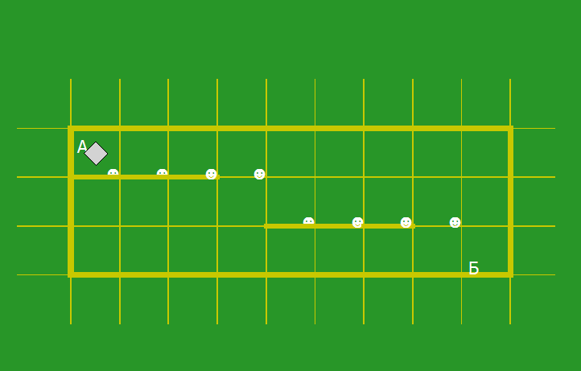

Выберите один из 3 вариантов ответа:
1) закрасить; вправо; закрасить; вправо; закрасить; вправо; закрасить; вправо; вправо
закрасить; вправо; закрасить; вправо; вниз; вправо; закрасить; вниз; вправо

2) закрасить; влево; закрасить; вправо; закрасить; вправо; закрасить; вправо; вниз
закрасить; вправо; закрасить; вниз; закрасить; вправо; закрасить; вниз; вправо

3) закрасить; вправо; закрасить; вправо; закрасить; вправо; закрасить; вправо; вниз
закрасить; вправо; закрасить; вправо; закрасить; вправо; закрасить; вниз; вправо

Задание 8
Вопрос:
Какие языки называются алгоритмическими?

Выберите один из 3 вариантов ответа:
1) формальные языки, специально разработанные для записи
алгоритмов.
2) обыкновенные языки, которые используются для записи
алгоритмов.
3) формальные языки, специально переработанные для того чтобы можно было использовать для описания алгоритмов.

Задание 9
Вопрос:
Какие служебные слова относятся к заголовку алгоритма?

Выберите несколько из 5 вариантов ответа:
1) нач.
2) дано.
3) кон.
4) алг.
5) надо.

Задание 10
Вопрос:
Какие команды должен выполнить робот, чтобы оказаться в клетке 1?
Изображение:
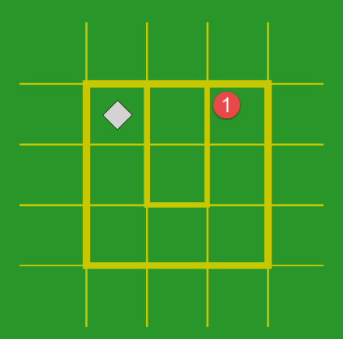

Выберите один из 4 вариантов ответа:
1) вверх; вверх; вниз; вниз; вправо; вправо
2) вниз; вниз; вправо; вправо; вверх; вверх
3) вниз, вниз, влево, влево, вверх, вверх

